Beskrivelse Nyx 330 væglampe

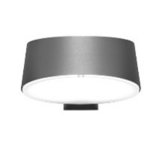
Nyx 330 med Comfort LED
Udendørs væglampe i tæthedsklasse IP65, vandalklasse IK10
Konisk lampehus i støbt aluminium, udvendigt lakeret i sort (RAL 9005), sort (Noir 900 Sablé), grafitgrå (YW355F), silvergrå (Y2370I) eller corten brown (Mars YX355F)
Med matteret eller opaliseret afskærmning i UV-bestandigt polycarbonat, Lexan SLX.
Mål: L: 415 mm, B/Ø: 330 mm, H: 196 mm
Med udskiftelig Comfort LED, programmerbar, 2700, 3000 el. 4000 K, Ra 80, 5 steps SDCM
Information: www.focus-lighting.dk

Armaturet/producenten understøtter den cirkulære økonomi gennem:
- modulopbygget design, som muliggør reparation og genbrug
- egen serviceafdeling - tilbyder service på leverede armaturer on site
- 25 års service garanti - både gamle og nye lamper kan repareres
- Take Back ordning for bedst mulige genbrug af komponenter og materialer

